
20251114| 小六班

Daily life
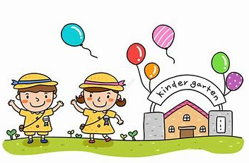

「来园情况」
今天星期五，共有23人来园，7人请假。
「日常生活观察」
序号 | 姓名 | 午餐 |  |  | 午睡 | 备注
序号 | 姓名 | 饭 | 菜 | 汤 | 午睡 | 备注
1 | 吴逸辰 | √ |  | √ | √
2 | 邓云天 | √ |  | √ | √
3 | 陈奕轩 | √ |  | √ | √
4 | 薛焱琛 | 请假
5 | 江梓壕 | 请假
6 | 袁子庆 | √ | √ | √ | √
7 | 镇博炀 | √ | √ | √ | √
8 | 杜一恒 | √ |  | √ | √
9 | 张家宁 | √ | √ | √ | √
10 | 常元一 | 请假
11 | 陈阳 | √ | √ | √ | √
12 | 刘翊鸣 | √ | √ | √ | √
13 | 周廷堃 | √ | √ | √ | √
14 | 万博睿 | √ | √ | √ | √
15 | 冯晏卿 | √ | √ | √ | √
16 | 丁安娜 | √ | √ | √ | √
17 | 刘沐苒 | √ | √ | √ | √
18 | 李沐晗 | 请假
19 | 王慕恬 | √ | √ | √ | √
20 | 高杨 | 请假
21 | 张芯悦 | √ | √ | √ | √
22 | 熊梦瑶 | √ | √ | √ | √
23 | 赵书瑶 | 请假
24 | 王清悦 | √ | √ | √ | √
25 | 李念 | √ | √ | √ | √
26 | 胡挽晴 | √ | √ | √ | √
27 | 顾若澄 | √ | √ | √ | √
28 | 周羽熙 | √ | √ | √ | √
29 | 蒋悦雯 | 请假
30 | 邓安琪 | √ |  | √ | √
「区域游戏」
上午，孩子们根据自己的兴趣进行区域计划，探索游戏的多种玩法。
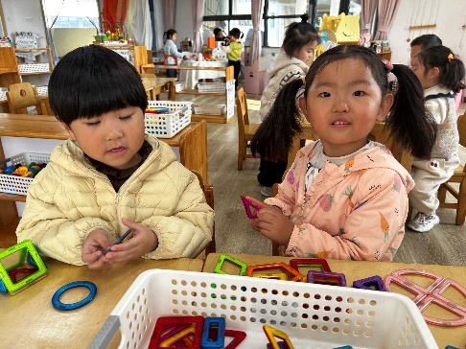 | 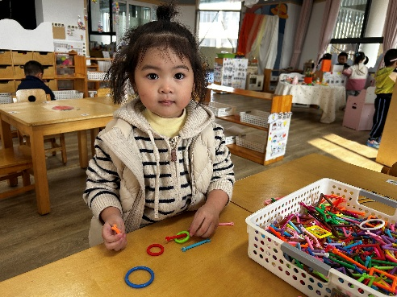 | 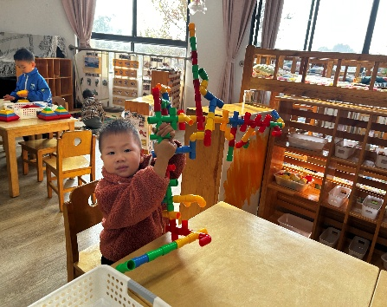
「集体活动」
歌曲《苹果》是四四拍的歌曲。曲调流畅、旋律简单、规整，情绪欢快，歌曲内容主要引导孩子喜欢吃苹果，身体才会更健康。本次活动我们将创设“秋天大丰收，帮猪妈妈摘苹果”的情境，让幼儿在情境中学唱歌曲。
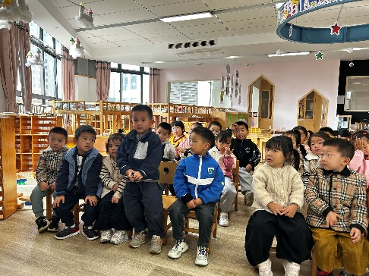 | 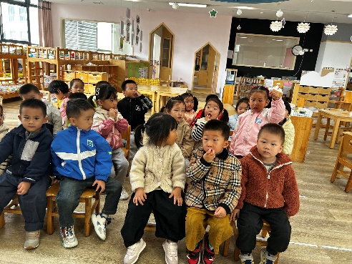 | 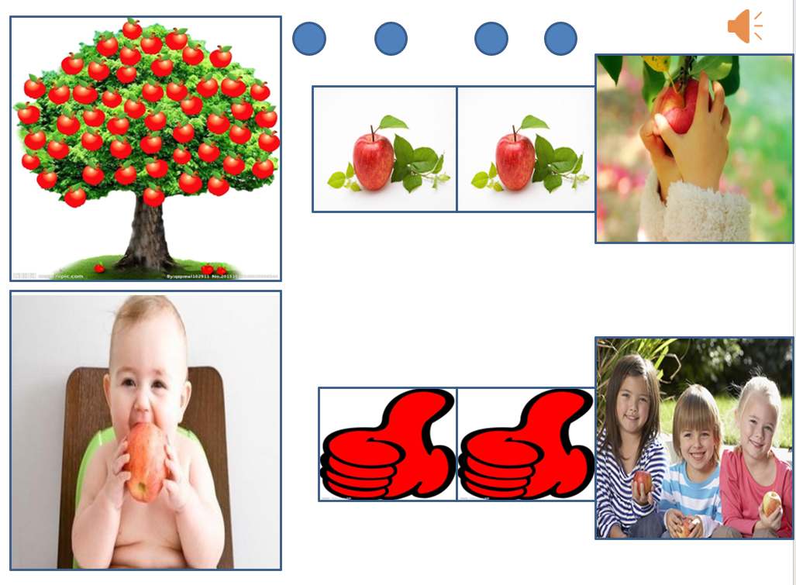
「温馨提示」
本周统一带被子回去，家长提前五分钟在通道处领取被子。（请假的孩子，家长下午放学来拿）下周开始降温了，所有孩子都更换厚被子来喽！
换季期间是流感等传染病高发期，建议密切关注宝贝的身体状况，若出现发热、咳嗽等不适，及时就医并告知老师，让宝贝多休息、多喝水。感谢大家的配合！

